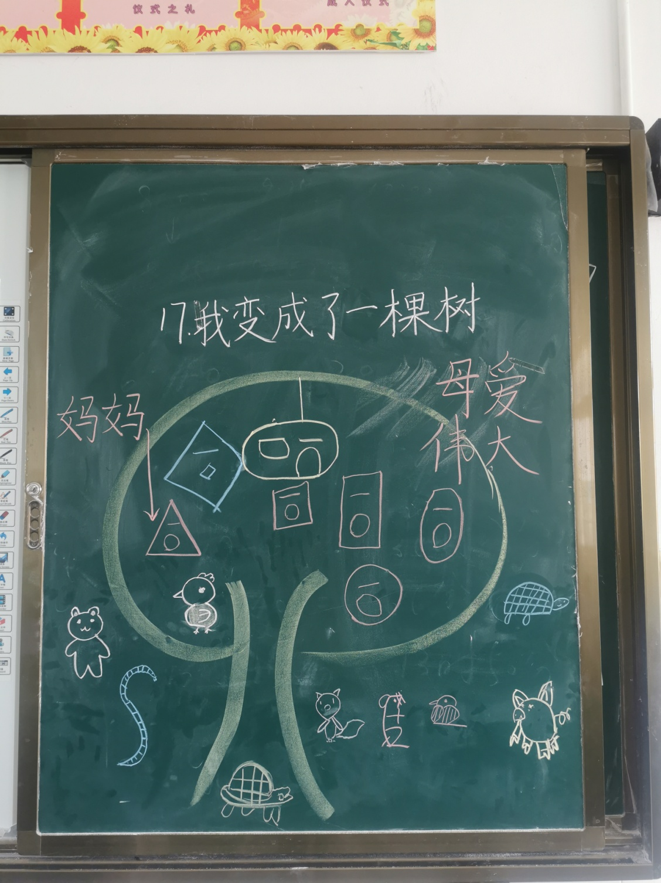

爱因斯坦说过：“想象力比知识更重要，因为知识是有限的，而想象力概括世界上的一切，推动着进步，并且是知识进化的源泉。”《我变成了一棵树》从一个孩子的心理来想象一棵树的感觉，但它所要叙述的又不仅仅是“我”变成一棵树的感觉。从妈妈出现在树下，随后又住进树上的鸟窝起，“我”变得有些紧张起来。“我”既不希望自己的“魔法”被妈妈看破，又盼望着妈妈能认出自己。读到最后，我们才知道，“我变成了一棵树”的意思其实是说，世界上最了解孩子的人“到底还是妈妈”。在母亲眼里，每一个孩子都是不会被错认的天使。在教学过程中，我创设了想象的空间，培养了学生的想象能力。而学生的想象也得到了尽情发挥，课堂也很欢乐。孩子们畅所欲言，不仅说的很快乐，而且画的也快乐。作为教师我应该有意识地去引导学生用发散的思维去想去做。虽然板书不够整洁，但是这是孩子们参与的课堂，是一堂充满欢声笑语的课堂。

[幻灯播放](javascript:void(0);)